目录

用户登录模块 2

1. 结构化需求文档（用户登录模块） 2

用户故事描述 2

1. 用户需输入有效的账号（学号/工号）和密码。 2

Mermaid顺序图与协作图 2

2. 功能优先级划分（MoSCoW法则） 3

3. 用户旅程图（用户登录） 4

4. 技术可行性分析 4

5. 数据字典（用户实体） 4

6. 风险评估表（用户登录模块） 5

问答模块 5

1. 结构化需求文档（问答模块） 5

1. 用户可通过语音输入问题，系统转文字处理。 7

3. 支持返回图文结合的解答（如流程图）。 7

Mermaid顺序图与协作图（以“给出具体解决流程”为例） 7

2. 功能优先级划分（MoSCoW法则） 8

3. 用户旅程图（以“给出具体解决流程”为例） 9

4. 技术可行性分析 9

5. 数据字典（问题实体） 10

6. 风险评估表（问答模块） 10

互动模块 11

1. 结构化需求文档（互动模块） 11

Mermaid顺序图与协作图（以“回答点赞”为例） 12

2. 功能优先级划分（MoSCoW法则） 14

3. 用户旅程图（以“评价反馈”为例） 14

4. 技术可行性分析 15

5. 数据字典（评价实体） 15

6. 风险评估表（互动模块） 15

讨论与聊天模块 16

1. 结构化需求文档（讨论与聊天模块） 16

Mermaid顺序图与协作图（以“热门问题帖子”为例） 17

2. 功能优先级划分（MoSCoW法则） 18

3. 用户旅程图（以“聊天功能”为例） 19

4. 技术可行性分析 19

5. 数据字典（帖子实体） 19

6. 风险评估表（讨论与聊天模块） 20

管理模块 20

1. 结构化需求文档（管理模块） 20

1. 系统展示实时仪表盘，包含： 22

Mermaid顺序图与协作图（以“回答审核”为例） 23

2. 功能优先级划分（MoSCoW法则） 24

3. 用户旅程图（以“系统运行监控”为例） 25

4. 技术可行性分析 25

5. 数据字典（知识库条目实体） 26

6. 风险评估表（管理模块） 26

ER图

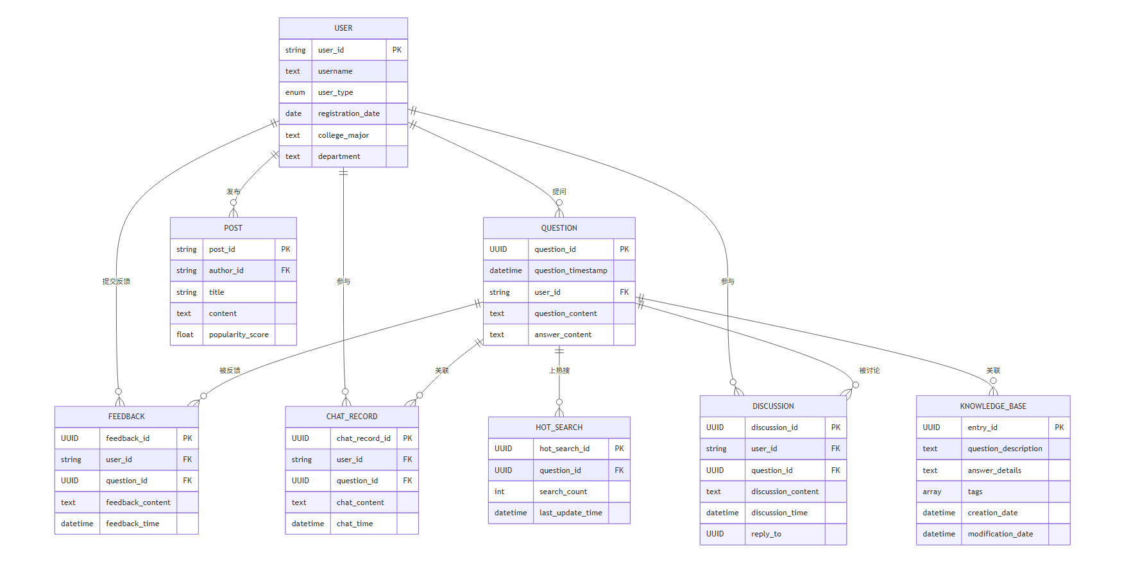

# 用户登录模块

### ****1. 结构化需求文档（用户登录模块）****

#### ****模块名称：用户登录****

#### ****功能点1：用户登录****

****用户故事描述****

作为用户，我需要通过账号密码登录系统，以便访问校务问答机器人的功能。

****业务规则****

1. 用户需输入有效的账号（学号/工号）和密码。
2. 系统需验证账号密码的正确性（与数据库存储的加密密码比对）。
3. 支持“记住登录状态”功能（通过Cookie或Token）。
4. 登录失败时，系统返回错误提示（如“账号或密码错误”）。
5. 登录成功后，跳转至用户主页。

****输入输出要求****

* ****输入****：账号（字符串）、密码（加密字符串）、“记住登录”复选框状态（布尔值）。
* ****输出****：登录成功（跳转主页）或失败提示（错误信息）。

### ****Mermaid顺序图与协作图****

#### ****顺序图（Sequence Diagram）****

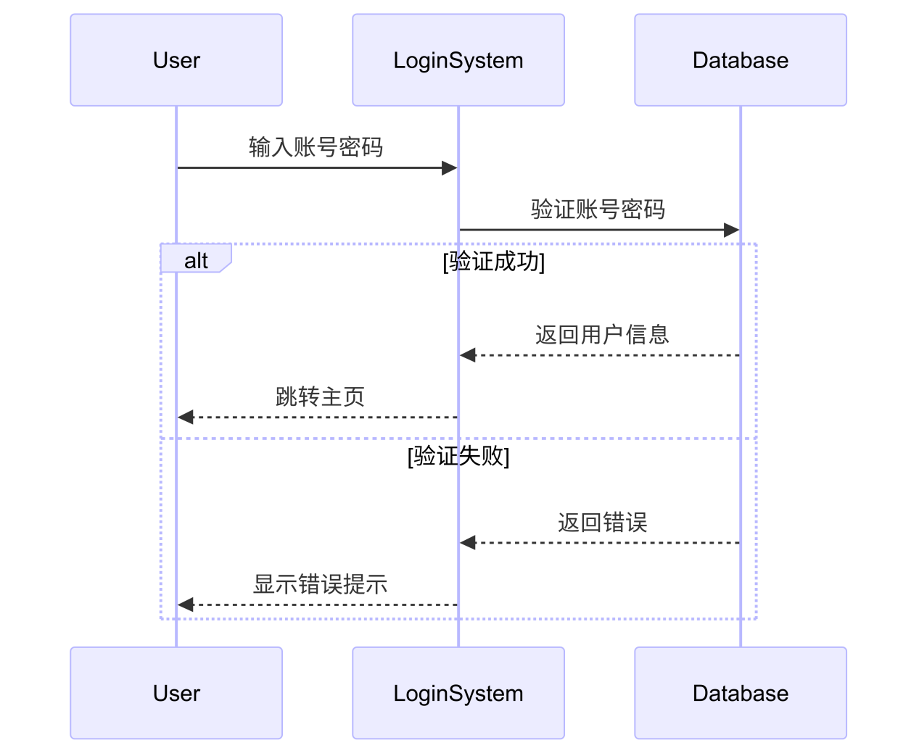

#### ****协作图（Collaboration Diagram）****

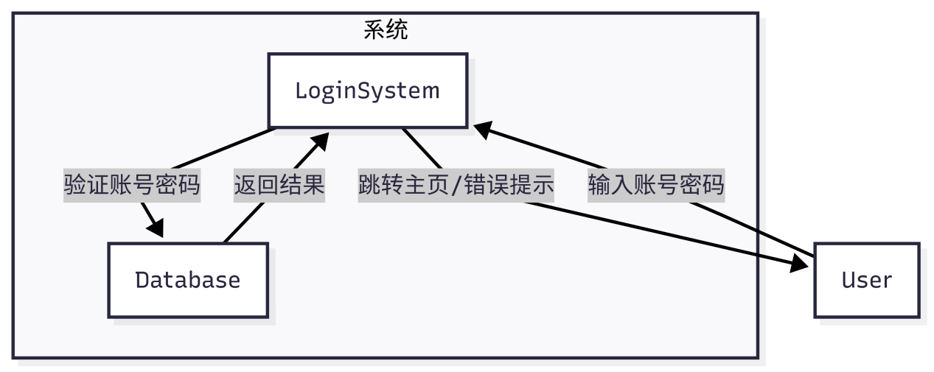

### ****2. 功能优先级划分（MoSCoW法则）****

#### ****用户登录模块****

| **功能点** | **优先级** | **核心功能标记** | **理由** |
| --- | --- | --- | --- |
| 用户登录 | Must Have | ✅ | 系统基础功能，必须实现 |

### ****3. 用户旅程图（用户登录）****

****旅程步骤****

1. 用户访问系统登录页面。
2. 输入账号和密码。
3. 系统验证账号密码。
4. 登录成功 → 跳转主页。
5. 登录失败 → 显示错误提示并允许重新输入。

****关键触点****

* 登录页面的输入框和提交按钮。
* 错误提示的清晰展示。

### ****4. 技术可行性分析****

| **功能点** | **技术难点与解决方案** |
| --- | --- |
| 用户登录 | - 密码加密存储（如SHA-256）<br>- 防止暴力破解（如限制尝试次数） |

### ****数据字典（用户实体）****

|  |  |  |  |
| --- | --- | --- | --- |
| 字段名称 | 字段含义 | 字段类型 | 是否主键 |
| user_id | 用户唯一标识，与校园统一身份认证系统对接 | 字符串或数字 | 是 |
| username | 用户真实姓名 | 文本 | 否 |
| user_type | 用户身份，取值为 “教师”“学生”“管理员” | 枚举 | 否 |
| registration_date | 用户在本系统的注册日期 | 日期 | 否 |
| college_major (学生) | 学生所在学院及专业 | 文本 | 否 |
| department (教师) | 教师所在工作部门 | 文本 | 否 |

### ****6. 风险评估表（用户登录模块）****

| **风险类型** | **具体风险描述** | **严重程度** | **应对措施** |
| --- | --- | --- | --- |
| 安全风险 | 密码泄露导致系统被入侵 | 高 | 采用HTTPS加密传输，定期更换密码 |
| 性能风险 | 大量并发登录导致系统响应变慢 | 中 | 优化数据库查询，增加缓存层 |

# 问答模块

### ****1. 结构化需求文档（问答模块）****

#### ****模块名称：问答模块****

#### ****功能点1：给出具体解决流程****

****用户故事描述****

作为学生，我需要通过问答机器人获取校内事务的具体解决流程（如转专业流程），以便快速了解操作步骤。

****业务规则****

1. 用户输入问题（如“转专业需要哪些步骤？”）。
2. 系统通过NLP解析问题，匹配知识库中的流程条目。
3. 若匹配成功，返回结构化流程（如分步骤说明）。
4. 若匹配失败，提示用户重新提问或联系人工客服。

****输入输出要求****

* ****输入****：用户问题（文本）、上下文（如历史对话记录）。
* ****输出****：结构化流程步骤（文本/图文）、相关文件链接（如PDF）。

#### ****功能点2：文件规定依据****

****用户故事描述****

作为教师，我需要通过问答机器人查询某项规定的文件依据（如“奖学金评选依据哪个文件？”），以便确认政策细节。

****业务规则****

1. 用户输入问题（如“奖学金评选依据哪个文件？”）。
2. 系统通过NLP解析问题，匹配知识库中的文件条目。
3. 返回文件名称、发布日期、链接或附件。
4. 若文件未找到，提示用户联系相关部门。

****输入输出要求****

* ****输入****：用户问题（文本）、关键词（如“文件”“依据”）。
* ****输出****：文件名称（字符串）、链接（URL）、发布日期（日期格式）。

#### ****功能点3：明确找哪个老师解决****

****用户故事描述****

作为新生，我需要通过问答机器人快速定位负责某项事务的老师（如“如何联系教务处老师？”），以便直接咨询。

****业务规则****

1. 用户输入问题（如“教务处咨询电话是多少？”）。
2. 系统解析问题，匹配知识库中的部门-联系人映射表。
3. 返回老师姓名、联系方式、办公地点。
4. 支持“一键拨号”或“发送邮件”按钮。

****输入输出要求****

* ****输入****：用户问题（文本）、关键词（如“联系”“电话”）。
* ****输出****：联系人信息（姓名、电话、邮箱）、办公地点（文本）。

#### ****功能点4：多模态能力****

****用户故事描述****

作为用户，我希望问答机器人支持语音输入和图文识别，以便更便捷地提问（如拍照上传文件）。

****业务规则****

1. 用户可通过语音输入问题，系统转文字处理。
2. 用户上传图片（如文件扫描件），系统通过OCR提取文字并匹配知识库。
3. 支持返回图文结合的解答（如流程图）。

****输入输出要求****

* ****输入****：语音输入（音频文件）、图片（JPG/PNG）。
* ****输出****：文本解析结果（如OCR提取的文本）、图文解答。

### ****Mermaid顺序图与协作图（以“给出具体解决流程”为例）****

#### ****顺序图（Sequence Diagram）****

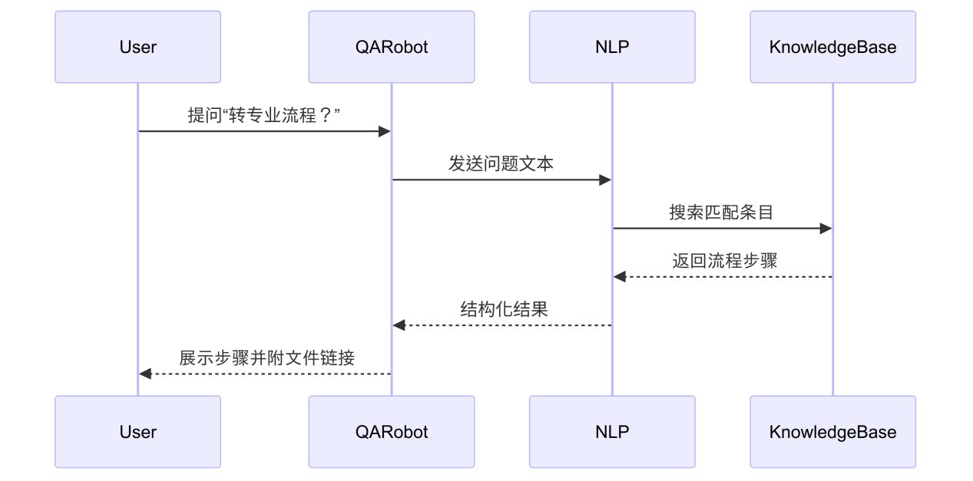

#### ****协作图（Collaboration Diagram）****

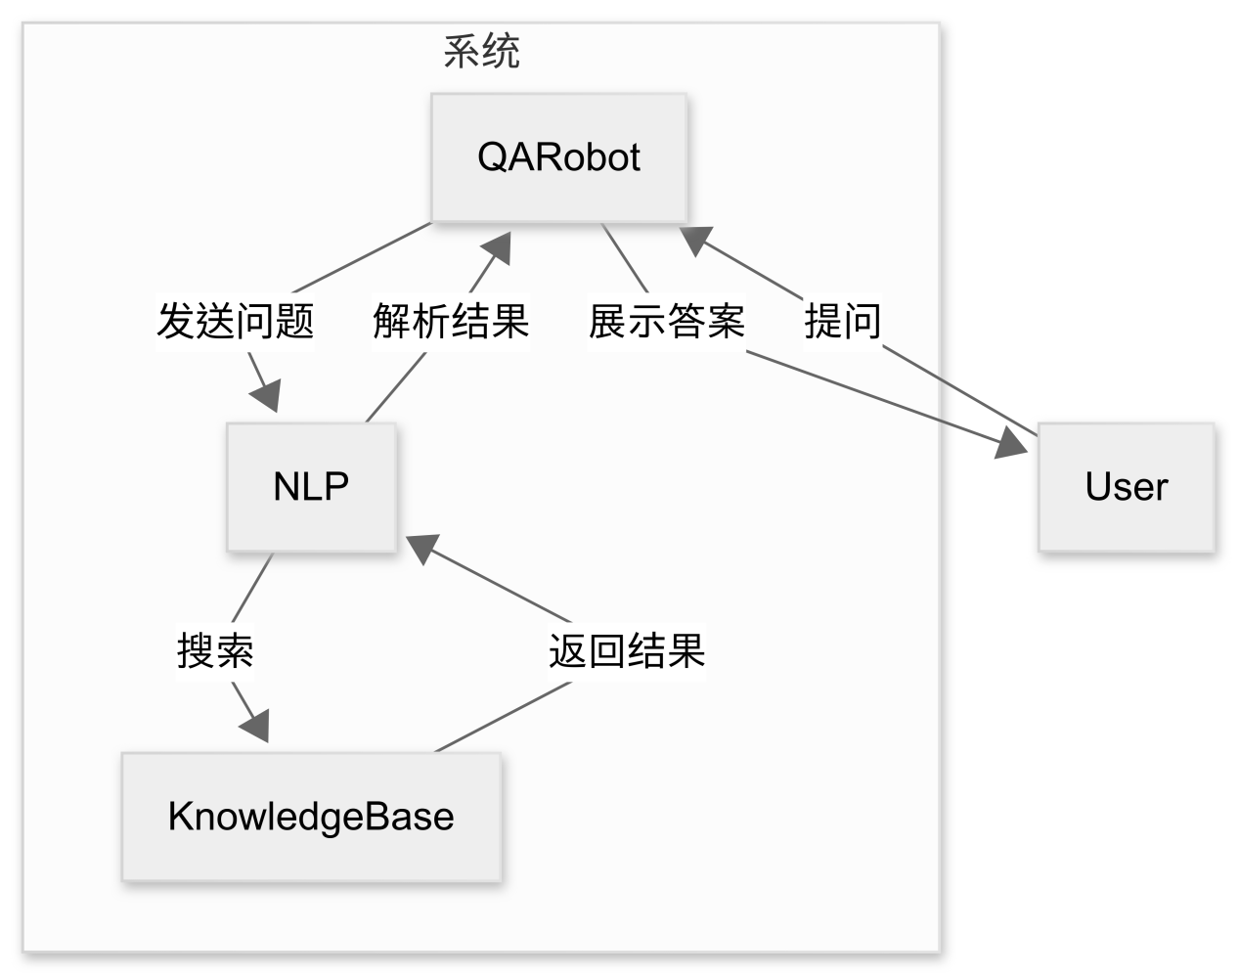

### ****2. 功能优先级划分（MoSCoW法则）****

#### ****问答模块****

| **功能点** | **优先级** | **核心功能标记** | **理由** |
| --- | --- | --- | --- |
| 给出具体解决流程 | Must Have | ✅ | 核心问答功能 |
| 文件规定依据 | Must Have | ✅ | 必要的政策查询功能 |
| 明确找哪个老师解决 | Should Have |  | 高需求但可后续优化 |
| 多模态能力 | Could Have |  | 需要额外技术投入 |

### ****3. 用户旅程图（以“给出具体解决流程”为例）****

****旅程步骤****

1. 用户在问答界面输入问题。
2. 机器人显示“正在思考…”提示。
3. 系统返回结构化步骤（如分点说明）。
4. 用户点击步骤中的文件链接查看详情。
5. 用户可继续提问或结束对话。

****关键触点****

* 语音输入按钮、上传图片按钮。
* 流程步骤的可折叠/展开设计。

### ****4. 技术可行性分析****

| **功能点** | **技术难点与解决方案** |
| --- | --- |
| 给出具体解决流程 | - NLP模型需准确解析流程类问题<br>- 知识库需结构化存储流程条目（如JSON格式） |
| 文件规定依据 | - 文件名称与问题的关联需建立映射表<br>- 文件链接需定期更新维护 |
| 明确找哪个老师解决 | - 部门-联系人关系需动态维护<br>- 支持一键拨号需集成通讯录API |
| 多模态能力 | - 语音识别需集成ASR（如讯飞/Google Speech）<br>- 图片OCR需调用Tesseract或百度AI |

### ****5. 数据字典（问题实体）****

|  |  |  |  |
| --- | --- | --- | --- |
| 字段名称 | 字段含义 | 字段类型 | 是否主键 |
| question_id | 问题唯一标识符 | UUID 字符串 | 是 |
| question_timestamp | 用户提问时间 | 遵循 ISO 8601 格式的日期时间 | 否 |
| user_id | 提问用户的唯一 ID | 字符串或数字 | 否 |
| question_content | 用户输入的原始问题文本 | 文本 | 否 |
| answer_content | 系统生成的针对该问题的回答文本 | 文本 | 否 |

### ****6. 风险评估表（问答模块）****

| **风险类型** | **具体风险描述** | **严重程度** | **应对措施** |
| --- | --- | --- | --- |
| 技术风险 | NLP模型误判问题类型导致答案错误 | 高 | 增加人工审核环节，定期优化模型 |
| 数据风险 | 知识库更新不及时导致信息过时 | 中 | 建立知识库版本控制机制 |
| 性能风险 | 高并发查询导致响应延迟 | 中 | 部署缓存层（如Redis） |

# 互动模块

### ****1. 结构化需求文档（互动模块）****

#### ****模块名称：互动模块****

#### ****功能点1：回答点赞****

****用户故事描述****

作为学生，我需要对其他用户的回答进行点赞，以便快速识别优质内容并鼓励用户参与。

****业务规则****

1. 用户需登录后才能点赞。
2. 每个用户对同一回答只能点赞一次。
3. 点赞后，系统更新回答的点赞计数。
4. 取消点赞需通过点击“取消”按钮。

****输入输出要求****

* ****输入****：回答ID（字符串）、用户ID（字符串）、点赞状态（布尔值）。
* ****输出****：点赞计数（整数）、操作成功/失败提示（文本）。

#### ****功能点2：评价反馈****

****用户故事描述****

作为用户，我需要对问答机器人的回答质量进行评分和评论，以便系统优化内容。

****业务规则****

1. 用户需登录后才能提交评价。
2. 评价包含评分（1-5分）和可选的文本反馈。
3. 系统需统计平均评分并展示在回答下方。
4. 评价内容需过滤敏感词。

****输入输出要求****

* ****输入****：回答ID（字符串）、评分（整数）、反馈文本（文本）。
* ****输出****：评价提交成功提示、平均评分（浮点数）。

#### ****功能点3：吐槽功能****

****用户故事描述****

作为用户，我希望通过吐槽功能提交对系统或服务的意见，以便管理员及时改进。

****业务规则****

1. 用户可匿名或实名提交吐槽内容。
2. 吐槽内容需包含问题描述和截图（可选）。
3. 系统自动分类吐槽类型（如“技术问题”“功能建议”）。
4. 管理员需在24小时内回复。

****输入输出要求****

* ****输入****：吐槽类型（枚举）、内容（文本）、截图（图片）、匿名标识（布尔值）。
* ****输出****：提交成功提示、管理员回复（文本）。

### ****Mermaid顺序图与协作图（以“回答点赞”为例）****

#### ****顺序图（Sequence Diagram）****

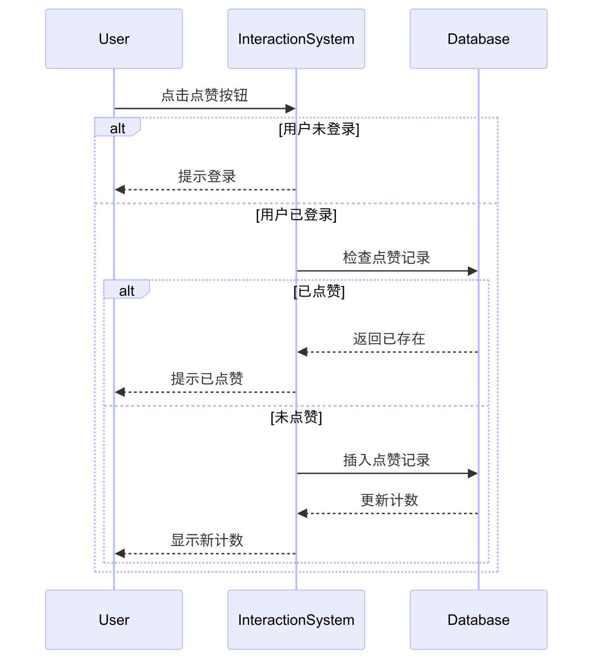

#### ****协作图（Collaboration Diagram）****

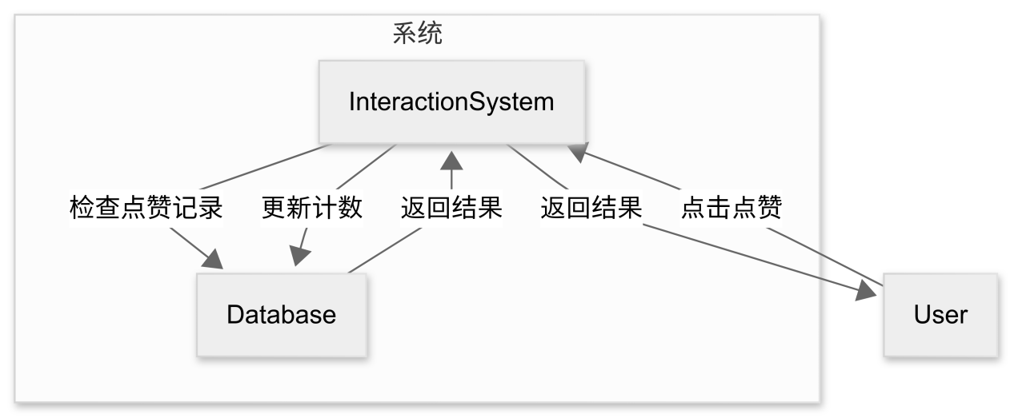

### ****2. 功能优先级划分（MoSCoW法则）****

#### ****互动模块****

| **功能点** | **优先级** | **核心功能标记** | **理由** |
| --- | --- | --- | --- |
| 回答点赞 | Must Have | ✅ | 用户参与度的核心指标 |
| 评价反馈 | Should Have |  | 提升服务质量的重要反馈 |
| 吐槽功能 | Could Have |  | 需要管理员配合处理 |

### ****3. 用户旅程图（以“评价反馈”为例）****

****旅程步骤****

1. 用户查看问答机器人的回答。
2. 点击“评价”按钮进入评分页面。
3. 选择评分（如4星）并填写反馈文本。
4. 提交后系统显示“感谢反馈”提示。
5. 管理员后台收到评价数据并分析。

****关键触点****

* 评分星级选择器、文本输入框。
* 实时过滤敏感词的提示（如“该词不合规”）。

### ****4. 技术可行性分析****

| **功能点** | **技术难点与解决方案** |
| --- | --- |
| 回答点赞 | - 高并发场景下数据库写入压力<br>- 需实现分布式锁防止重复点赞 |
| 评价反馈 | - 实时敏感词过滤需集成第三方API（如阿里云）<br>- 评分统计需优化查询性能 |
| 吐槽功能 | - 图片上传需压缩处理以减少存储压力<br>- 自动分类需NLP模型（如BERT） |

### ****5. 数据字典（评价实体）****

|  |  |  |  |
| --- | --- | --- | --- |
| 字段名称 | 字段含义 | 字段类型 | 是否主键 |
| feedback_id | 评价反馈记录的唯一标识 | UUID 字符串 | 是 |
| user_id | 提交评价反馈的用户 ID | 字符串或数字 | 否 |
| question_id | 针对的问题 ID | UUID 字符串 | 否 |
| feedback_content | 用户提交的详细评价反馈文本 | 文本 | 否 |
| feedback_time | 评价反馈提交的时间 | 遵循 ISO 8601 格式的日期时间 | 否 |

### ****6. 风险评估表（互动模块）****

| **风险类型** | **具体风险描述** | **严重程度** | **应对措施** |
| --- | --- | --- | --- |
| 安全风险 | 匿名吐槽内容包含恶意信息 | 高 | 启用人工审核队列，设置关键词过滤 |
| 性能风险 | 高并发点赞导致数据库崩溃 | 中 | 采用Redis缓存计数，异步写入数据库 |
| 用户体验风险 | 评价反馈提交后无即时提示 | 低 | 增加加载动画和成功提示 |

# 讨论与聊天模块

### ****1. 结构化需求文档（讨论与聊天模块）****

#### ****模块名称：讨论与聊天模块****

#### ****功能点1：热门问题帖子****

****用户故事描述****

作为学生，我希望查看其他用户发布的热门问题帖子，以便快速找到常见问题的解决方案。

****业务规则****

1. 系统根据帖子的浏览量、点赞数、评论数综合计算热度排名。
2. 热门帖子在主页或侧边栏展示，支持分页加载。
3. 用户可对帖子进行点赞、评论、分享。
4. 管理员可置顶或隐藏违规帖子。

****输入输出要求****

* ****输入****：帖子ID（字符串）、排序规则（如“按热度”）、分页参数（页码、每页数量）。
* ****输出****：热门帖子列表（包含标题、内容摘要、热度值、作者）。

#### ****功能点2：聊天功能（Q&A功能）****

****用户故事描述****

作为用户，我希望通过聊天功能与机器人或人工客服进行实时互动，以便快速解决个性化问题。

****业务规则****

1. 用户可发起单聊（与机器人）或群聊（与人工客服）。
2. 支持文本、图片、文件传输。
3. 聊天记录需存储并支持历史消息查看。
4. 机器人回复需关联知识库，人工客服需实时响应。

****输入输出要求****

* ****输入****：消息内容（文本/图片/文件）、接收方ID（机器人或客服ID）、会话ID。
* ****输出****：实时消息推送、消息送达状态（已读/未读）。

### ****Mermaid顺序图与协作图（以“热门问题帖子”为例）****

#### ****顺序图（Sequence Diagram）****

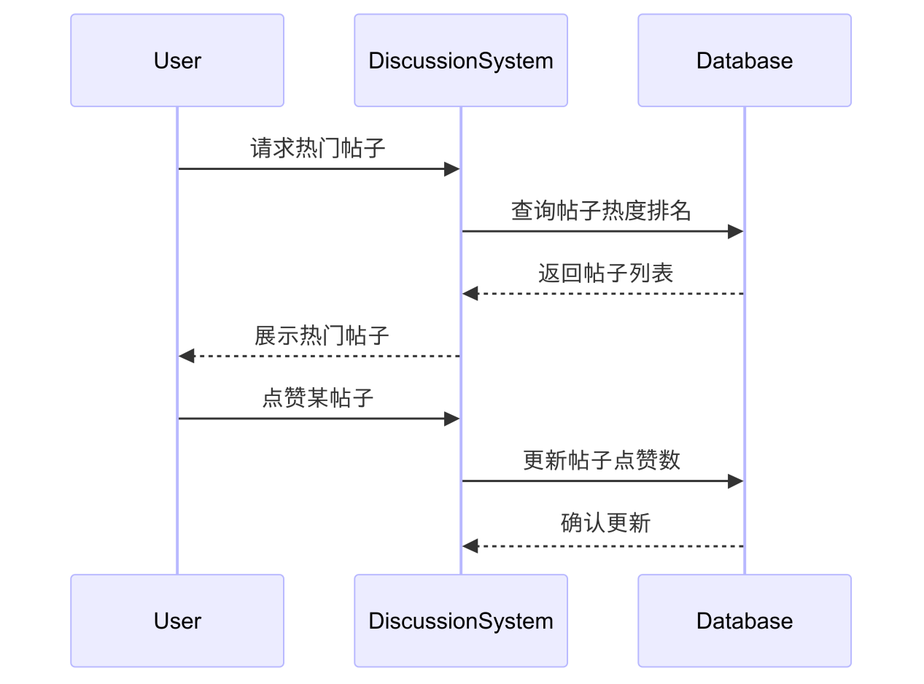

#### ****协作图（Collaboration Diagram）****

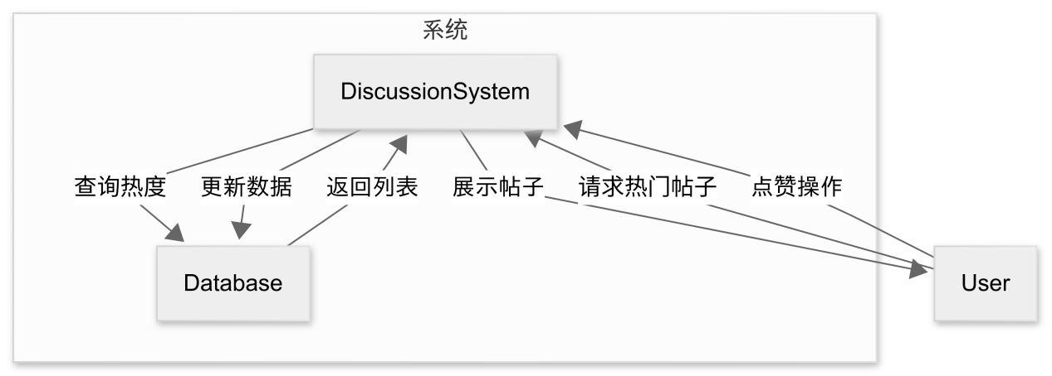

### ****2. 功能优先级划分（MoSCoW法则）****

#### ****讨论与聊天模块****

| **功能点** | **优先级** | **核心功能标记** | **理由** |
| --- | --- | --- | --- |
| 热门问题帖子 | Must Have | ✅ | 用户参与和信息共享的核心渠道 |
| 聊天功能 | Should Have |  | 实时交互的必要补充 |

### ****3. 用户旅程图（以“聊天功能”为例）****

****旅程步骤****

1. 用户点击“开始聊天”按钮进入聊天界面。
2. 选择“机器人”或“人工客服”进行对话。
3. 发送消息（文本/图片），系统实时显示对方回复。
4. 查看历史聊天记录以回顾对话内容。
5. 结束对话或发起新话题。

****关键触点****

* 消息输入框、文件上传按钮。
* 未读消息提示和消息送达状态标识。

### ****4. 技术可行性分析****

| **功能点** | **技术难点与解决方案** |
| --- | --- |
| 热门问题帖子 | - 实时计算热度需优化数据库查询效率<br>- 高并发访问需缓存热门列表（如Redis） |
| 聊天功能 | - 实时消息推送需WebSocket或MQTT<br>- 文件传输需分片处理和存储优化<br>- 机器人回复需与知识库深度集成 |

### ****5. 数据字典****

****帖子实体****

| **实体：帖子** | **属性** | **数据类型** | **数据来源** | **存储要求** |
| --- | --- | --- | --- | --- |
| 帖子ID | 唯一标识 | String | 系统生成 | 主键 |
| 作者ID | 发帖用户 | String | 关联用户表 | 外键 |
| 标题 | 帖子标题 | String | 用户输入 | 非空，长度限制 |
| 内容 | 帖子正文 | Text | 用户输入 | 需过滤敏感词 |
| 热度值 | 综合排名分数 | Float | 系统计算 | 定期更新 |

**聊天记录**

|  |  |  |  |
| --- | --- | --- | --- |
| 字段名称 | 字段含义 | 字段类型 | 是否主键 |
| chat_record_id | 聊天记录的唯一标识 | UUID 字符串 | 是 |
| user_id | 参与聊天的用户 ID | 字符串或数字 | 否 |
| question_id | 相关问题 ID（若聊天围绕某问题展开） | UUID 字符串 | 否 |
| chat_content | 聊天内容文本 | 文本 | 否 |
| chat_time | 聊天发生的时间 | 遵循 ISO 8601 格式的日期时间 | 否 |

**热搜排行榜表**

|  |  |  |  |
| --- | --- | --- | --- |
| 字段名称 | 字段含义 | 字段类型 | 是否主键 |
| hot_search_id | 热搜记录的唯一标识 | UUID 字符串 | 是 |
| question_id | 热搜问题的 ID | UUID 字符串 | 否 |
| search_count | 该问题的搜索次数，用于衡量热度 | 整数 | 否 |
| last_update_time | 热度数据的最后更新时间 | 遵循 ISO 8601 格式的日期时间 | 否 |

**交流讨论表**

|  |  |  |  |
| --- | --- | --- | --- |
| 字段名称 | 字段含义 | 字段类型 | 是否主键 |
| discussion_id | 交流讨论记录的唯一标识 | UUID 字符串 | 是 |
| user_id | 参与讨论的用户 ID | 字符串或数字 | 否 |
| question_id | 讨论所围绕的问题 ID | UUID 字符串 | 否 |
| discussion_content | 用户的讨论发言内容 | 文本 | 否 |
| discussion_time | 发言时间 | 遵循 ISO 8601 格式的日期时间 | 否 |
| reply_to | 回复的目标发言 ID（若为回复他人，则记录对方发言 ID；若为新主题发言，则为空） | UUID 字符串 | 否 |

### ****6. 风险评估表（讨论与聊天模块）****

| **风险类型** | **具体风险描述** | **严重程度** | **应对措施** |
| --- | --- | --- | --- |
| 性能风险 | 高并发聊天导致WebSocket连接崩溃 | 高 | 采用集群部署，设置消息队列缓冲 |
| 安全风险 | 用户发布违规内容（如广告） | 高 | 启用敏感词过滤+人工审核队列 |
| 数据风险 | 聊天记录存储成本过高 | 中 | 设置消息过期策略（如保留30天） |

# 管理模块

### ****1. 结构化需求文档（管理模块）****

#### ****模块名称：管理模块****

#### ****功能点1：回答审核****

****用户故事描述****

作为管理员，我需要审核用户提交的回答，以确保内容符合校规并过滤违规信息。

****业务规则****

1. 系统自动将用户提交的回答推送到审核队列。
2. 管理员可标记回答为“通过”“驳回”或“待修改”。
3. 驳回时需填写驳回原因（如“内容违规”）。
4. 审核结果实时更新到问答界面。

****输入输出要求****

* ****输入****：回答ID（字符串）、审核状态（枚举）、驳回原因（文本）。
* ****输出****：审核结果通知（文本）、更新后的回答状态。

#### ****功能点2：用户管理****

****用户故事描述****

作为管理员，我需要管理用户账号（如冻结、权限调整），以维护系统安全。

****业务规则****

1. 管理员可查看用户列表并筛选（如按角色、注册时间）。
2. 支持批量操作（冻结/解冻账号、修改权限）。
3. 用户角色包括“学生”“教师”“超级管理员”。
4. 操作记录需保留审计日志。

****输入输出要求****

* ****输入****：用户ID（字符串）、操作类型（冻结/解冻）、角色（枚举）。
* ****输出****：操作成功提示、用户列表更新。

#### ****功能点3：系统运行监控****

****用户故事描述****

作为管理员，我需要实时监控系统运行状态（如用户活跃度、错误率），以便及时处理故障。

****业务规则****

1. 系统展示实时仪表盘，包含：
   * 在线用户数、QPS（每秒请求数）、错误率。
   * 知识库命中率、平均响应时间。
2. 支持设置阈值告警（如错误率>5%时发送邮件）。
3. 历史数据可导出为CSV或图表。

****输入输出要求****

* ****输入****：监控指标（如“错误率”）、告警阈值（数值）。
* ****输出****：实时仪表盘数据、告警通知（邮件/短信）。

#### ****功能点4：知识库管理****

****用户故事描述****

作为管理员，我需要维护知识库条目（新增、编辑、删除），以确保内容准确性和时效性。

****业务规则****

1. 支持批量导入/导出知识条目（CSV/Excel格式）。
2. 知识条目需包含：标题、内容、标签、版本号。
3. 删除条目需记录操作日志，支持回滚。
4. 支持“草稿”状态，发布前需审核。

****输入输出要求****

* ****输入****：知识条目内容（文本）、标签（数组）、版本号（字符串）。
* ****输出****：知识库更新提示、版本历史记录。

#### ****功能点5：知识库导入****

****用户故事描述****

作为管理员，我希望通过导入外部文件（如PDF、Word）批量更新知识库，以减少手动输入工作。

****业务规则****

1. 支持上传文件格式：PDF、DOCX、TXT。
2. 系统自动解析文件内容并生成知识条目草稿。
3. 需人工审核导入内容后发布。
4. 支持增量导入（仅更新新增内容）。

****输入输出要求****

* ****输入****：文件（PDF/DOCX/TXT）、导入策略（覆盖/追加）。
* ****输出****：导入结果报告（成功/失败条目数）、草稿条目列表。

### ****Mermaid顺序图与协作图（以“回答审核”为例）****

#### ****顺序图（Sequence Diagram）****

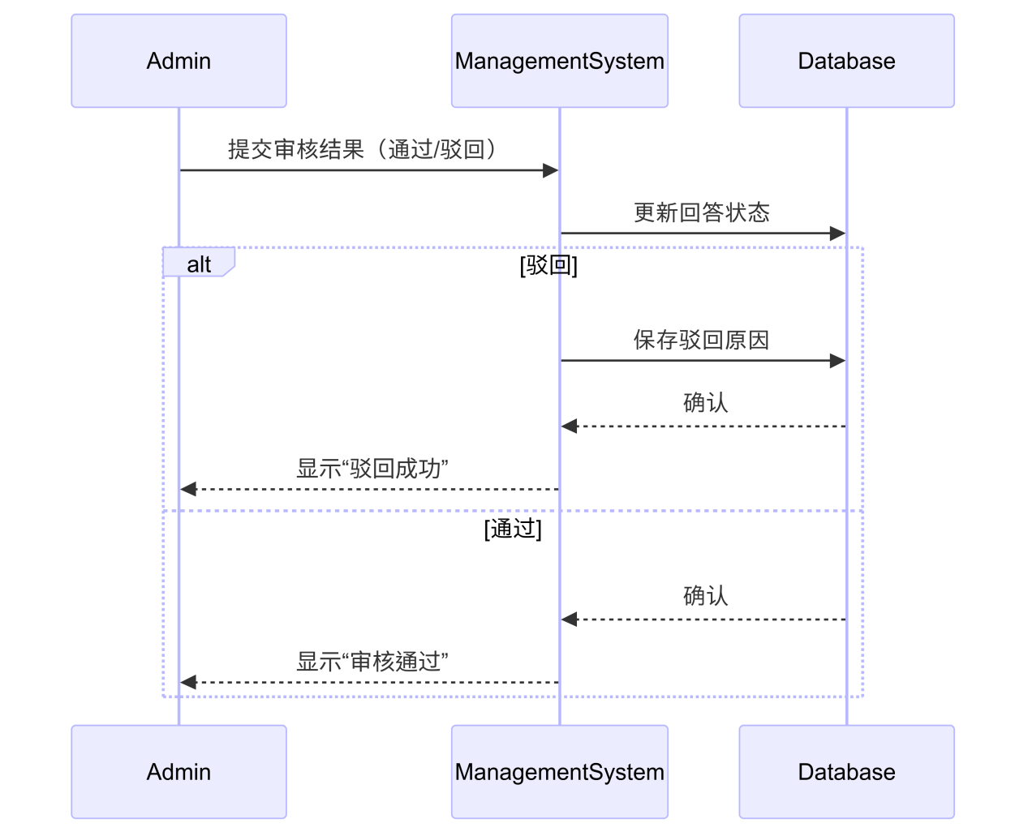

#### ****协作图（Collaboration Diagram）****

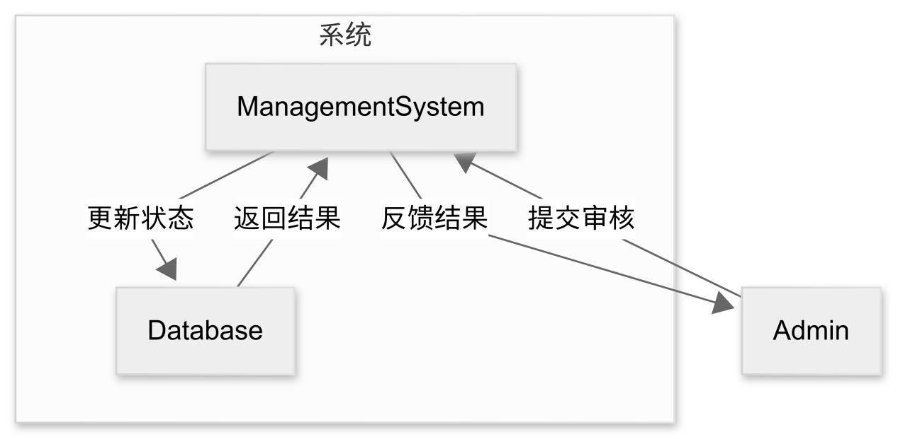

### ****2. 功能优先级划分（MoSCoW法则）****

#### ****管理模块****

| **功能点** | **优先级** | **核心功能标记** | **理由** |
| --- | --- | --- | --- |
| 回答审核 | Must Have | ✅ | 内容安全的核心保障 |
| 用户管理 | Must Have | ✅ | 系统权限管控的基础 |
| 系统运行监控 | Should Have |  | 必要但可逐步完善的功能 |
| 知识库管理 | Should Have |  | 知识维护的关键功能 |
| 知识库导入 | Could Have |  | 需要额外开发资源 |

### ****3. 用户旅程图（以“系统运行监控”为例）****

****旅程步骤****

1. 管理员登录系统，进入“监控仪表盘”。
2. 查看实时数据（如当前在线用户数、错误率）。
3. 设置告警阈值（如“错误率>3%时通知”）。
4. 导出历史数据生成周报。
5. 根据告警通知处理系统故障。

****关键触点****

* 仪表盘可视化图表、告警设置界面。
* 历史数据导出按钮、告警通知弹窗。

### ****4. 技术可行性分析****

| **功能点** | **技术难点与解决方案** |
| --- | --- |
| 回答审核 | - 大量审核请求需支持队列处理（如Kafka）<br>- 驳回原因需结构化存储和检索 |
| 用户管理 | - 角色权限需基于RBAC模型实现<br>- 审计日志需分布式存储（如Elasticsearch） |
| 系统运行监控 | - 实时数据采集需集成Prometheus/Grafana<br>- 告警通知需对接短信/邮件API |
| 知识库管理 | - 版本控制需Git或类似工具集成<br>- 内容解析需处理Markdown/HTML格式 |
| 知识库导入 | - 文件解析需调用Apache Tika或LibreOffice<br>- 需处理重复内容检测 |

### ****5. 数据字典（知识库条目实体）****

|  |  |  |  |
| --- | --- | --- | --- |
| 字段名称 | 字段含义 | 字段类型 | 是否主键 |
| entry_id | 知识库条目唯一标识 | UUID 字符串 | 是 |
| question_description | 标准化的问题表述 | 文本 | 否 |
| answer_details | 针对问题的详细解答内容 | 文本 | 否 |
| tags | 用于分类标记知识库条目的标签数组 | 数组（每个元素为字符串） | 否 |
| creation_date | 知识库条目创建时间 | 遵循 ISO 8601 格式的日期 | 否 |
| modification_date | 知识库条目最后一次修改时间 | 遵循 ISO 8601 格式的日期 | 否 |

### ****6. 风险评估表（管理模块）****

| **风险类型** | **具体风险描述** | **严重程度** | **应对措施** |
| --- | --- | --- | --- |
| 安全风险 | 管理员权限被滥用导致数据泄露 | 高 | 实施双因素认证，操作日志审计 |
| 性能风险 | 实时监控系统数据采集延迟 | 中 | 采用轻量级埋点方案 |
| 数据风险 | 知识库导入时格式解析错误 | 中 | 提供格式验证工具和示例模板 |